头号影院售票系统
界面设计报告

Version r.0.0.1

修订历史

日期 | 版本 | 描述 | 作者
2018-11-14 |  | PS初步设计界面 | 伍芷蕴
2018-11-21 |  | PS初步完成界面 | 伍芷蕴
2018-11-24 |  | Myeclipse初步拉界面 | 伍芷蕴
2018-11-29 |  | Myeclipse完成界面 | 伍芷蕴
2018-12-1 |  | 修改界面 | 伍芷蕴
2018-12-4 |  | 做了LOGO | 伍芷蕴
2018-12-5 |  | 完成 | 伍芷蕴

9.2.1系统主界面
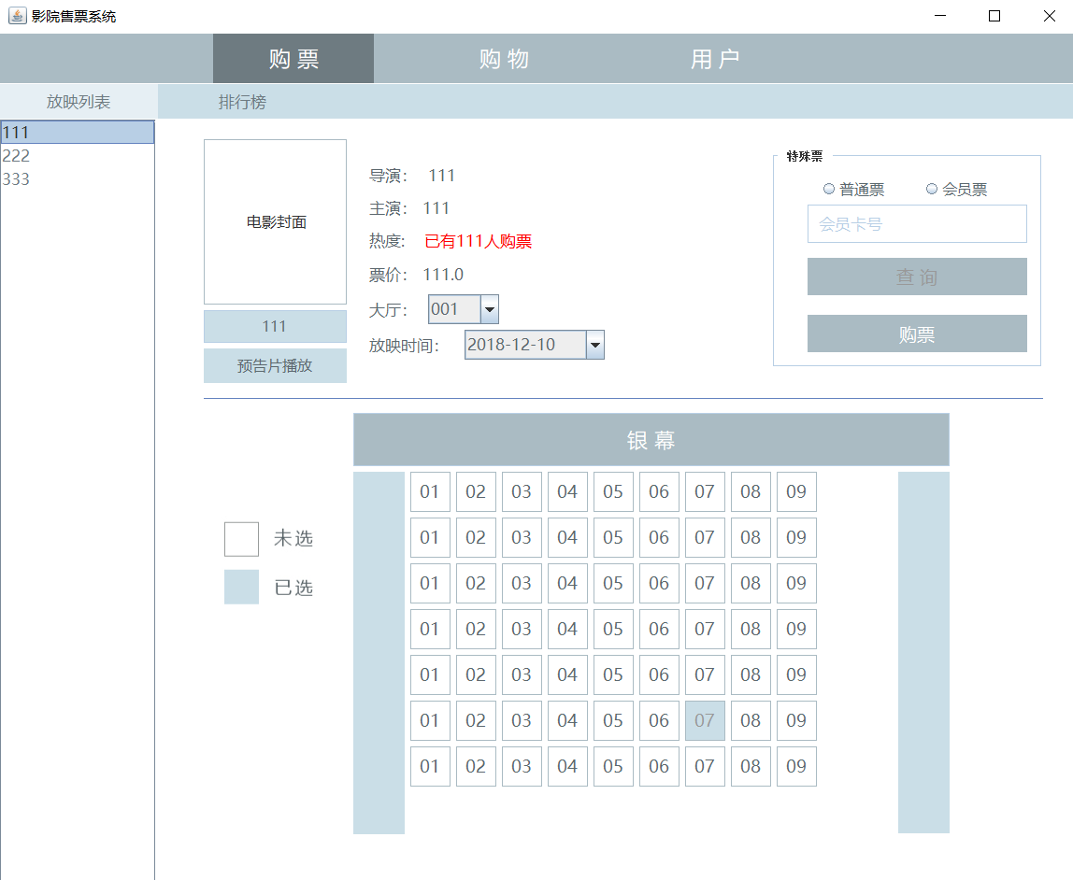

9.2.1.1系统首页导航关系
元素名称 | 导航 | 备注
购票 | Mainview.form | 系统主页面，如果用户还没有登录，则先打开登录页面StaffLoginviwe.form，成功登录后再进入主页面
购物 | Shopview.form | 打开购物页面
用户 | Userview.form | 打开用户页面
放映列表 | Mainview.form | 显示出当前正在放映的电影列表
排行榜 | Rangkingview.form | 根据热度显示出电影排行

9.2.2登录界面
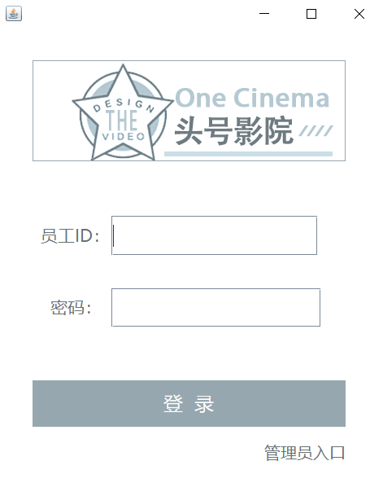
StaffLoginview.form

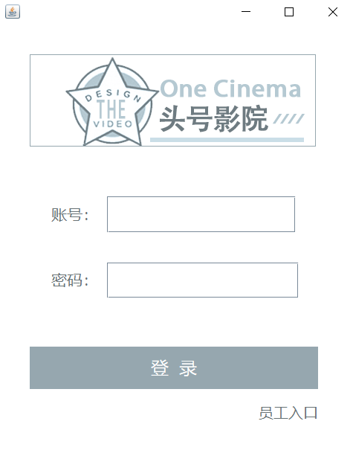
AdminLoginview.form

9.2.2.1页面跳转关系
元素名称 | 跳转页面 | 备注
登录 | 弹出登录失败窗口 | 登录失败
登录 | Mainview.form | 员工登录成功
登录 | Mainview.form | 管理员登录成功
员工人口 | StaffLoginview.form | 切换员工登录界面
管理员入口 | AdminLoginview.form | 切换管理员登录界面

9.2.2.2登录界面元素
元素名称 | 功能 | 元素描述 | 必须/可选 | 数据校验
密码 | 输入用户密码 | 文本框 | 必须 | 不能为空
账号 | 输入用户账号 | 文本框 | 必须 | 不能为空
登录 | 验证用户登录信息，跳转到相应页面 | 按钮 | 必须 | 与数据库中的  用户信息一致

9.2.2.3功能
功能名称 | 功能描述 | 校验 | 异常
登录 | 提供各类用户的登录功能 | 账号和密码与数据库中的用户信息一致 | 账号或密码错误，登录失败

9.2.3购物界面
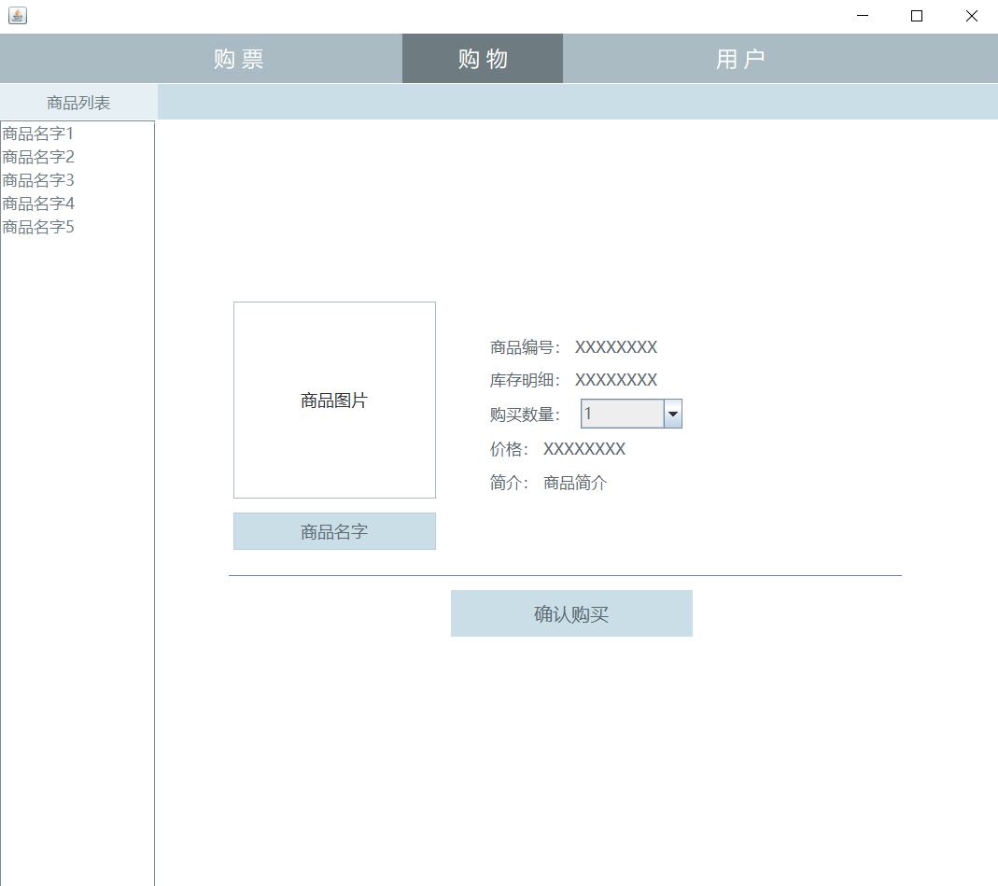
Shopview.form

9.2.3.1页面跳转关系
元素名称 | 跳转页面 | 备注
确定购买 | 弹出购买成功提示窗口 | 购买成功
确定购买 | 弹出购买失败提示窗口 | 购买数量不为正整数导致购买失败

9.2.3.2购物车界面元素
元素名称 | 功能 | 元素描述 | 必须/可选 | 数据校验
商品图片 | 显示商品图片 | 标签 | 必须 | 从book表中读取
商品名字 | 显示商品名字 | 文本框 | 必须 | 从book表中读取
商品编号 | 显示商品编号 | 标签 | 必须 | 从book表中读取
库存明细 | 显示库存明细 | 标签 | 必须 | 从book表中读取
商品列表 | 显示可购买的商品列表 | 列表 | 必须 | 从book表中读取
购买数量 | 显示商品的购买数量，可供员工修改 | 组合框 | 必须 | 正整数且不大于该商品的库存数量
价格 | 根据商品价格和购买数量自动计算总金额 | 标签 | 必须 | 无
确定购买 | 进入购买步骤 | 按钮 | 必须 | 无

9.2.3.3功能
功能名称 | 功能描述 | 校验 | 异常
查看商品列表 | 查看商品并选择需要购买的商品 | 无
购买商品 | 对需要的商品进行购买 | 无

9.2.4用户界面
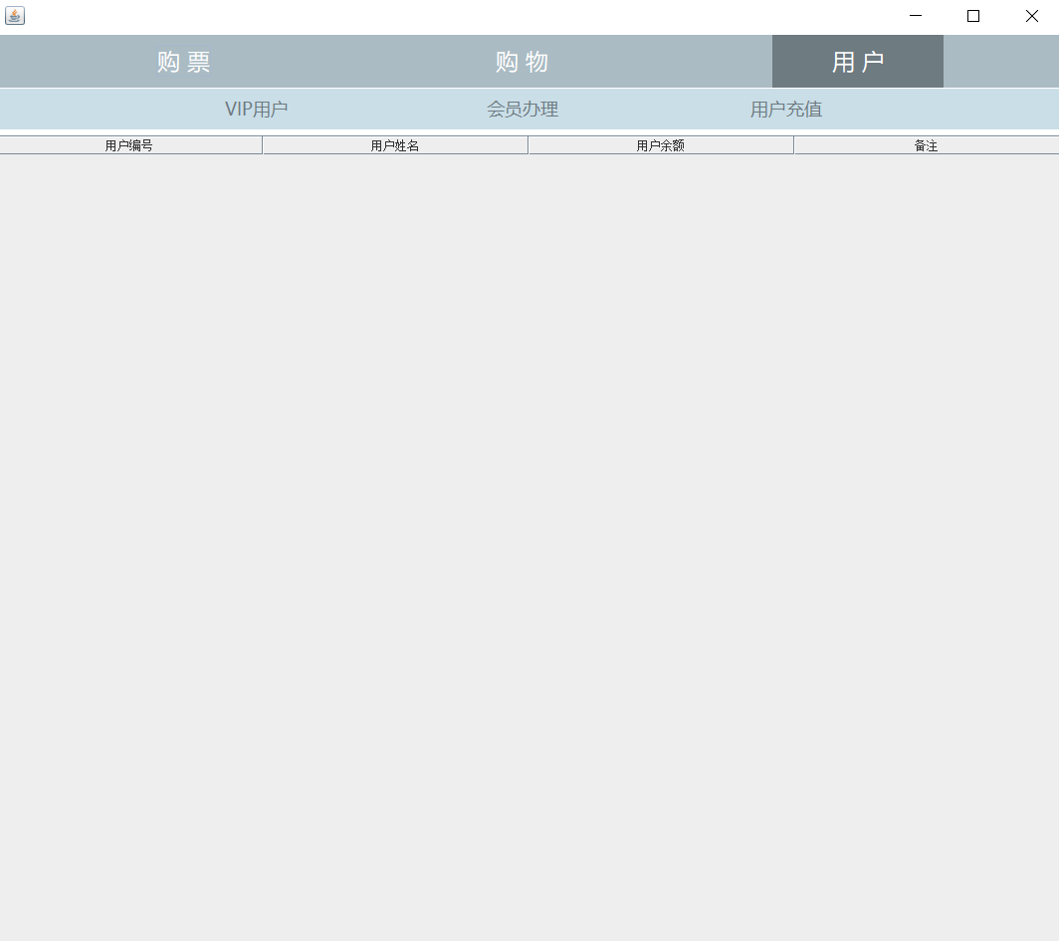
Userview.form

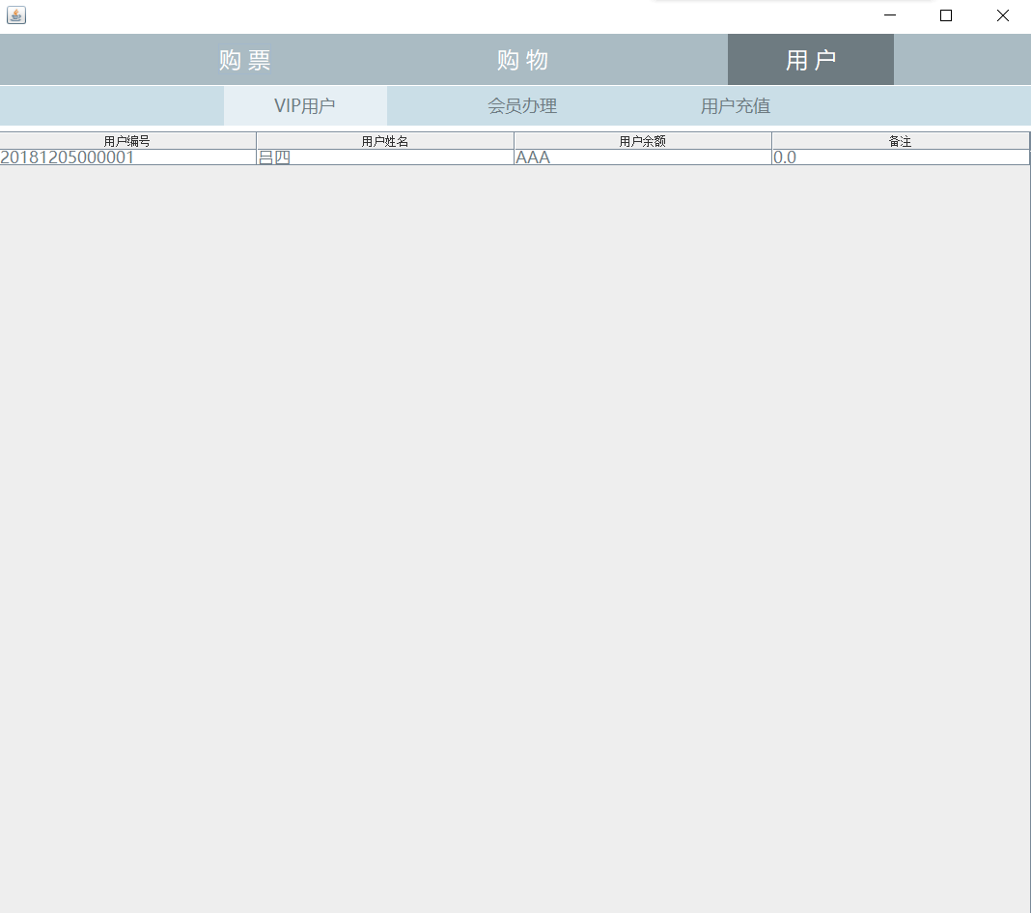
Vipuserview.form

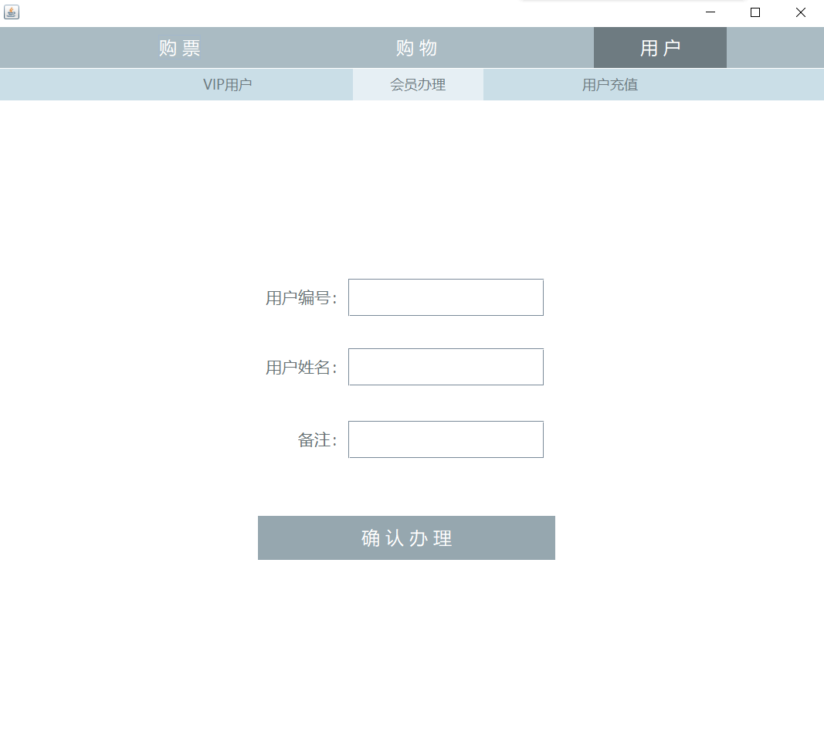
Transactionview.form

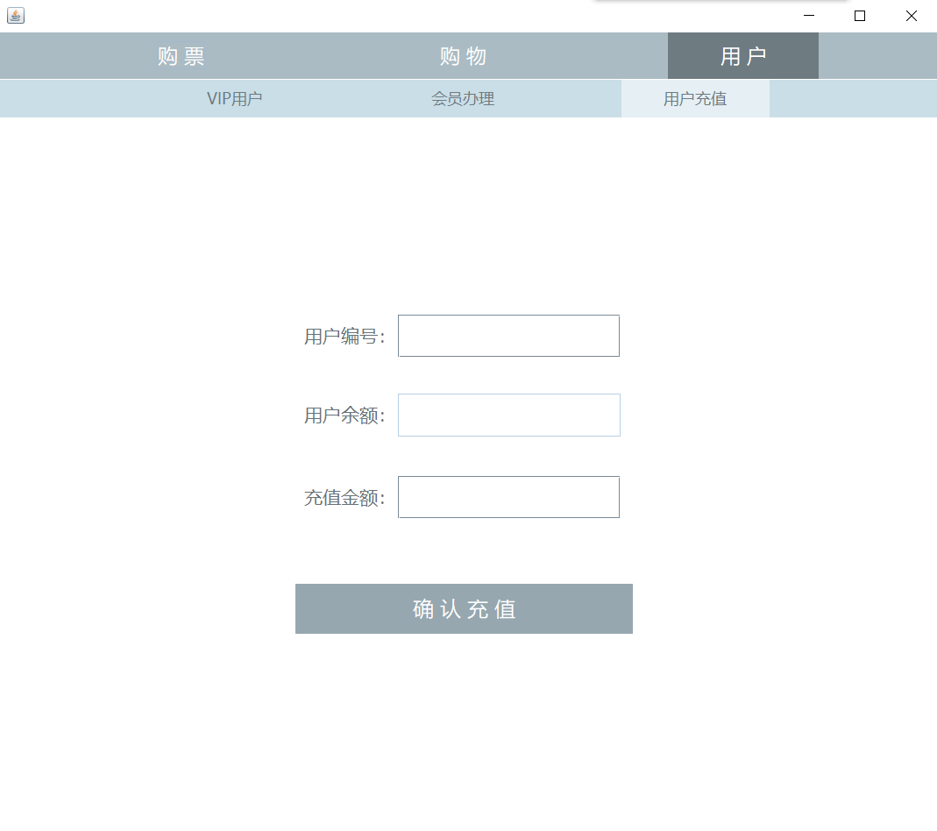
Topview.form

9.2.4.1页面跳转关系
元素名称 | 跳转页面 | 备注
VIP用户 | Vipuserview.java | 显示VIP用户信息
会员办理 | Transactionview.java | 办理会员卡
用户充值 | Topview.java | 用户充值
确定办理 | 弹出办理成功提示窗口 | 办理会员卡成功
确定充值 | 弹出充值成功提示窗口 | 用户充值成功
确定充值 | 弹出充值失败提示窗口 | 用户编号不存在或充值金额不为正整数导致充值失败。

9.2.4.2用户界面元素
元素名称 | 功能 | 元素描述 | 必须/可选 | 数据校验
VIP用户 | 打开VIP用户页面 | 按钮 | 必须 | 无
会员办理 | 打开会员办理页面 | 按钮 | 必须 | 无
用户充值 | 打开用户充值页面 | 按钮 | 必须 | 无
确定办理 | 根据所填信息办理会员卡 | 按钮 | 必须 | 无
确定充值 | 根据所填信息将金额充值到相应的用户中 | 按钮 | 必须 | 无
VIP用户列表 | 显示VIP用户信息 | 表格 | 必须 | 从book表中获取
用户编号 | 输入用户编号 | 文本框 | 必须 | 无
用户姓名 | 输入用户姓名 | 文本框 | 必须 | 无
备注 | 输入办理备注 | 文本框 | 必须 | 无
用户金额 | 显示用户现有金额 | 文本框 | 必须 | 根据用户编号从book表中获取
充值金额 | 输入用户需充值的金额 | 文本框 | 必须 | 无

9.2.4.3功能
功能名称 | 功能描述 | 校验 | 异常
会员办理 | 添加会员 | 无
用户充值 | 对用户进行充值 | 无 | 充值金额不为正整数
查看VIP用户 | 查看现有的VIP用户 | 无

9.2.5管理员系统-影片管理界面
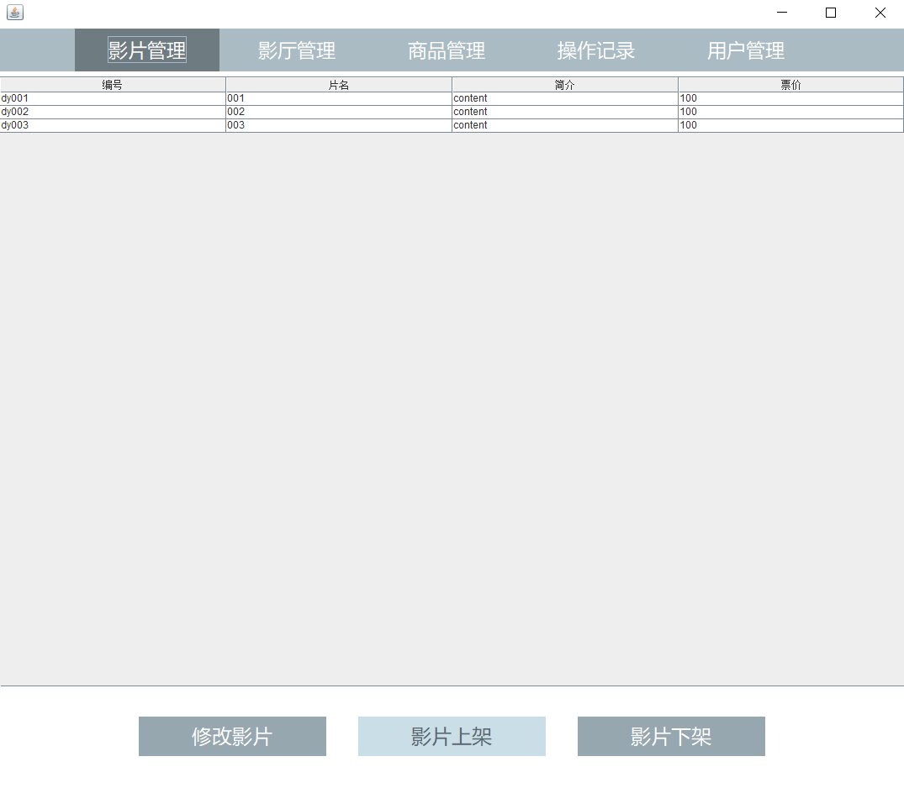
Adminview.form
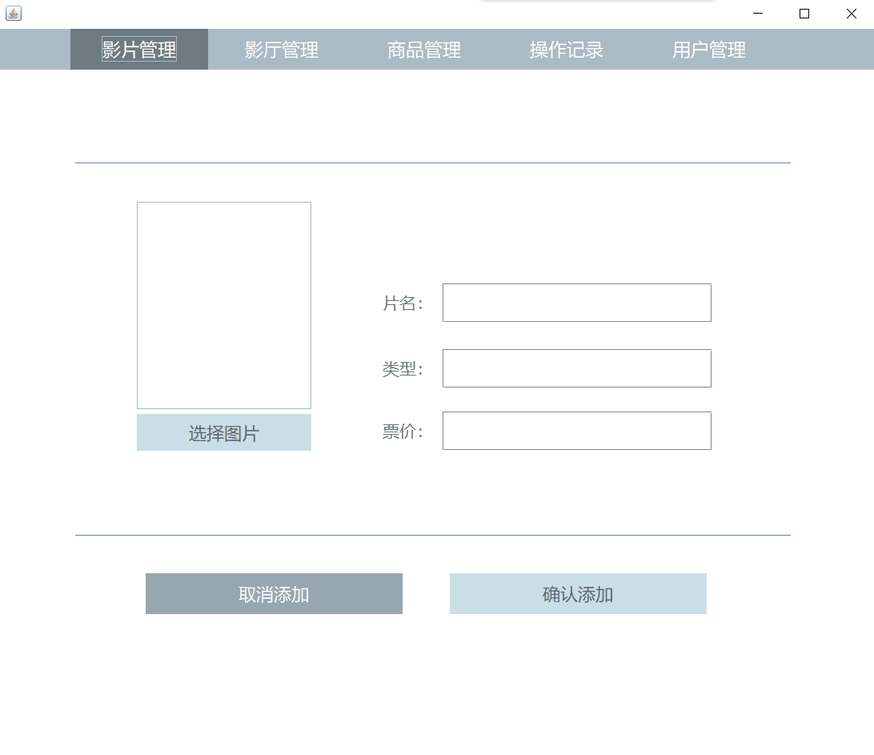
AddFilmview.form

9.2.5.1页面跳转关系
元素名称 | 跳转页面 | 备注
影片上架 | AddFilmview.form | 上架新影片
确认添加 | 弹出添加成功提示窗口 | 添加影片成功

9.2.5.2影片管理界面元素
元素名称 | 功能 | 元素描述 | 必须/可选 | 数据校验
影片列表 | 显示放映的影片 | 列表 | 可选 | 无
修改影片 | 对影片进行修改 | 按钮 | 可选 | 无
影片下架 | 对上映的影片进行下架 | 按钮 | 可选 | 无
影片上架 | 上架新影片 | 按钮 | 必须 | 无
选择图片 | 选择影片封面上传 | 按钮 | 必须 | 无
影片封面 | 显示影片封面 | 标签 | 必须 | 无
确定添加 | 确定添加影片 | 按钮 | 可选 | 信息不为空
取消添加 | 返回影片管理界面 | 按钮 | 可选 | 无
片名 | 显示电影名字 | 标签 | 必须
类型 | 显示电影类型 | 标签 | 必须
票价 | 显示电影票价 | 标签 | 必须

9.2.5.3功能
功能名称 | 功能描述 | 校验 | 异常
删除影片 | 选择需要删除的影片再点击删除按钮进行删除 | 无 | 没有选择影片
影片上架 | 上架新影片，可供管理员安排放映 | 无 | 需填写信息为空
修改影片 | 选择需要修改的影片再点击修改按钮进行修改 | 无 | 没有选择影片

9.2.6管理员系统-影厅管理界面
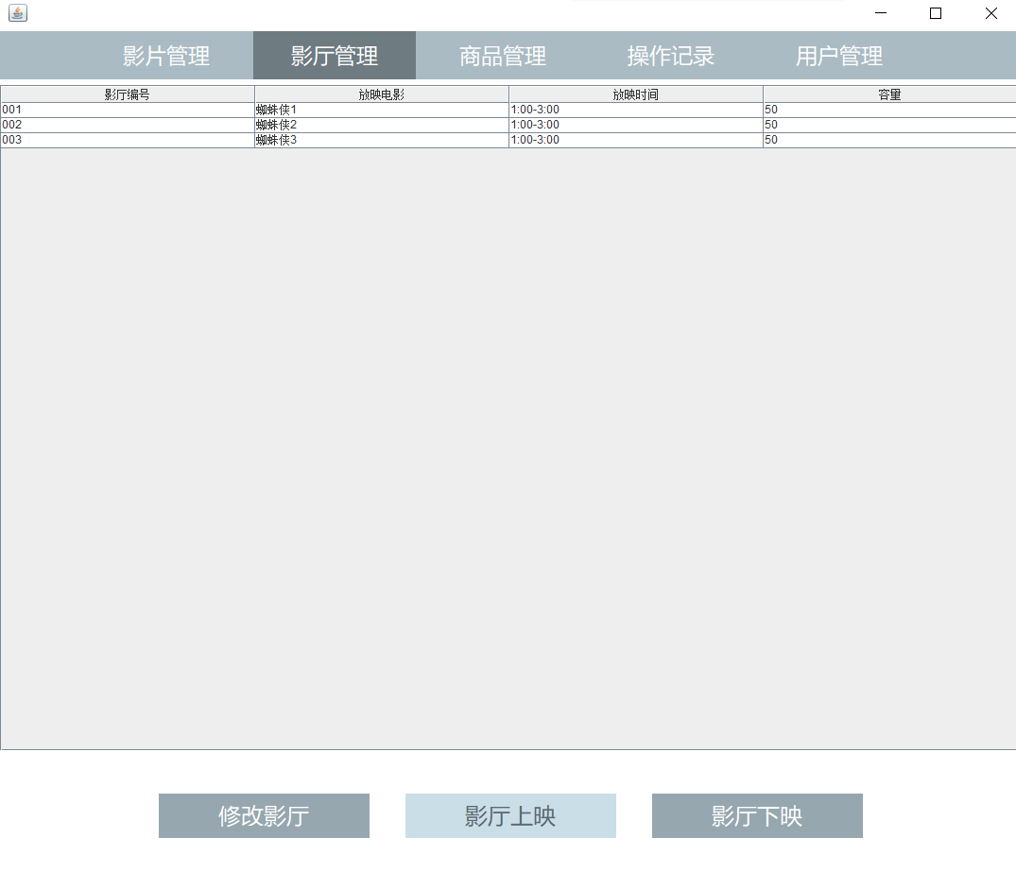
Hallview.form

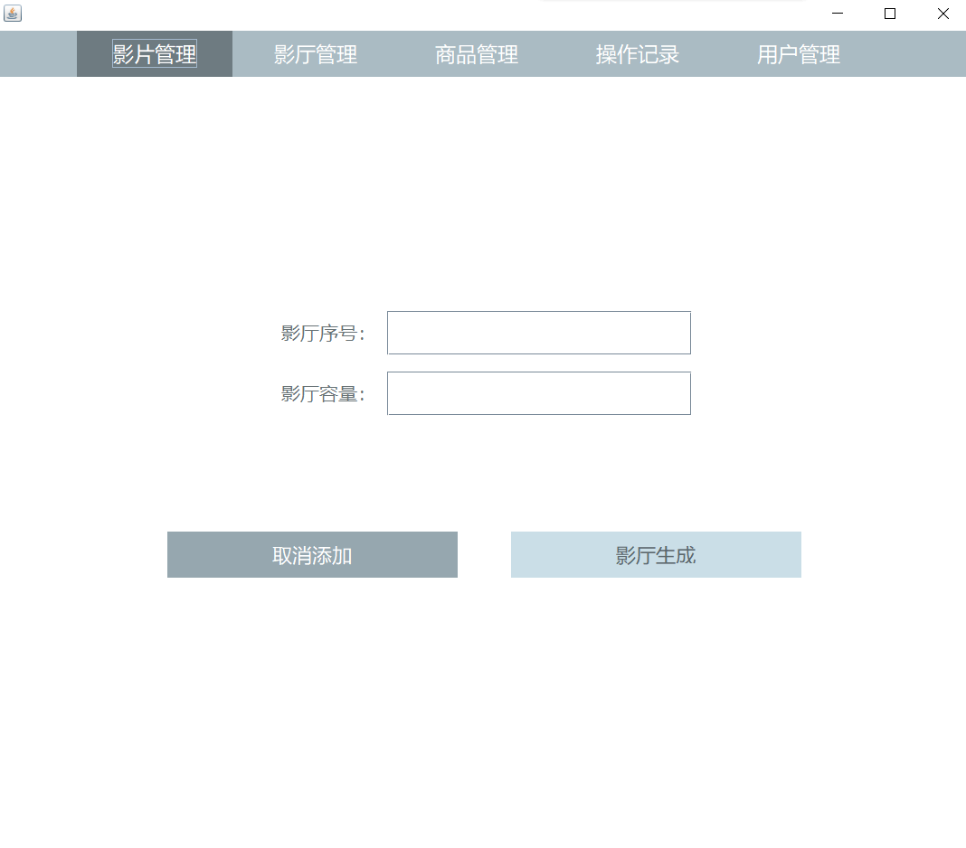
AddHallview.form

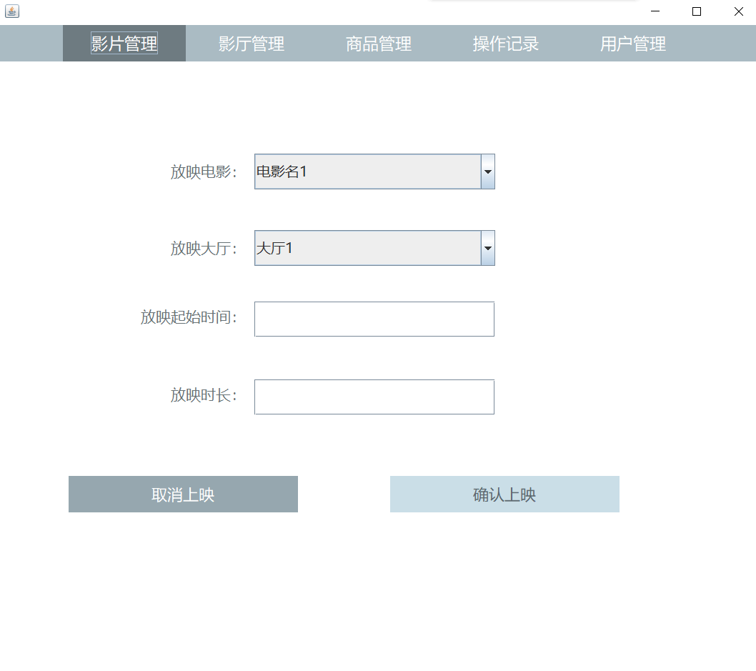
AddShowview.form

9.2.6.1页面跳转关系
元素名称 | 跳转页面 | 备注
影厅上映 | AddShowview.form | 添加新影厅
取消添加 | 返回影厅管理界面 | 取消添加影厅
影厅生成 | 弹出生成成功提示界面 | 生成新的影厅
取消上映 | 返回影厅管理界面 | 取消上映
确认上映 | 弹出上映成功提示界面 | 添加新的影片放映时间

9.2.6.2图书列表界面元素
元素名称 | 功能 | 元素描述 | 必须/可选 | 数据校验
放映列表 | 显示影片放映具体信息 | 列表 | 可选 | 无
修改影厅 | 对影厅进行修改 | 按钮 | 可选 | 无
影厅下映 | 删除影片某个放映时间 | 按钮 | 可选 | 无
影片上映 | 添加影片放映时间 | 按钮 | 必须 | 无
放映电影 | 选择需要放映的电影 | 下拉列表选择框 | 必须 | 无
放映大厅 | 选择放映的大厅 | 下拉列表选择框 | 必须 | 无
放映起始时间 | 填写放映时间 | 文本框 | 必须 | 无
放映时长 | 填写放映时长 | 文本框 | 必须 | 无

9.2.6.3功能
功能名称 | 功能描述 | 校验 | 异常
影厅下映 | 选择需要下映的影片时间段再点击删除按钮进行删除 | 无 | 没有选择影片时间段
影片上映 | 添加影片放映 | 无 | 需填写信息为空
修改影厅 | 选择需要修改的影片时间段再点击修改按钮进行修改 | 无 | 没有选择影片时间段

9.2.7管理员系统-商品管理界面
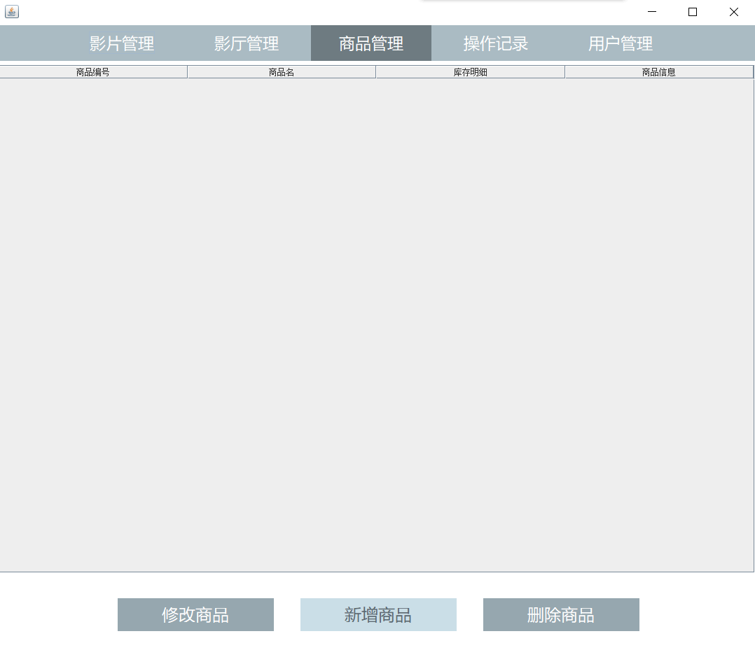
Commodityview.form

9.2.7.1页面跳转关系
元素名称 | 跳转页面 | 备注
新增商品 | AddGoodsview.form | 新增新商品
取消添加 | 返回商品管理界面 | 取消添加商品
确认添加 | 弹出添加成功提示界面 | 添加新的商品

9.2.7.2图书详细信息界面元素
元素名称 | 功能 | 元素描述 | 必须/可选 | 数据校验
商品列表 | 显示商品具体信息 | 列表 | 必须 | 无
修改商品 | 对商品进行修改 | 按钮 | 可选 | 无
删除商品 | 删除商品 | 按钮 | 可选 | 无
新增商品 | 添加新商品 | 按钮 | 可选 | 无
商品图片 | 显示商品图片 | 标签 | 必须 | 无
选择图片 | 上传商品图片 | 按钮 | 必须 | 无
商品名 | 填写商品名 | 文本框 | 必须 | 无
商品定价 | 填写商品名价格 | 文本框 | 必须 | 无
商品信息 | 填写商品信息 | 文本框 | 必须 | 无
库存 | 填写商品库存量 | 文本框 | 必须 | 无

9.2.7.3功能
功能名称 | 功能描述 | 校验 | 异常
修改商品 | 选择需要修改的商品再点击修改按钮进行修改 | 无 | 没有选择商品
新增商品 | 添加新的商品 | 无 | 需填写信息为空
删除商品 | 选择需要删除的商品再点击删除按钮进行删除 | 无 | 没有选择商品

9.2.8管理员系统-操作记录界面
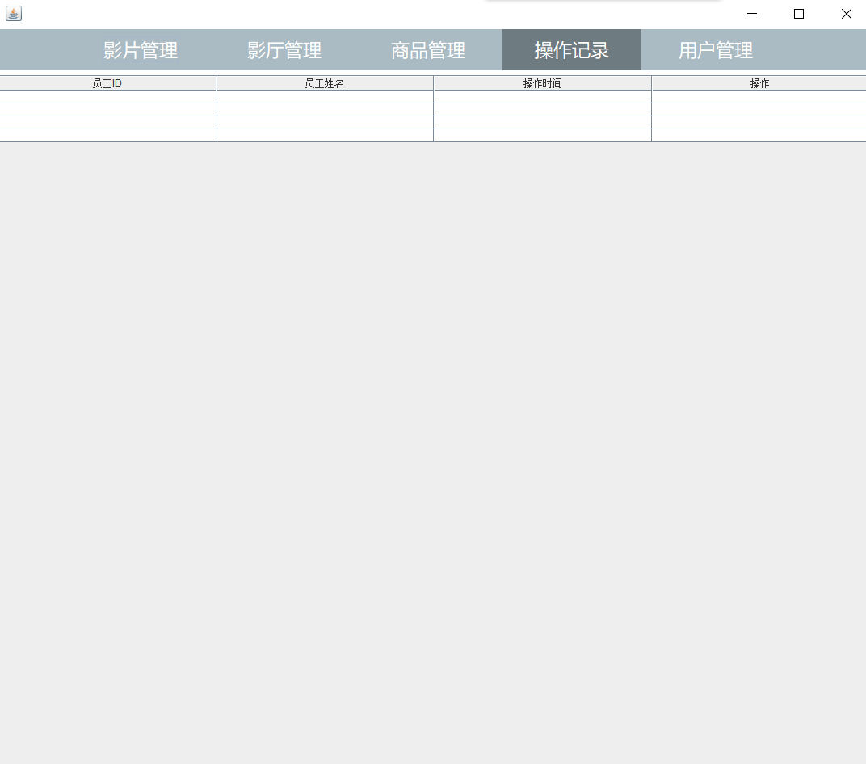
Operationview.form

9.2.8.1页面跳转关系
元素名称 | 跳转页面 | 备注

9.2.8.2收藏夹界面元素
元素名称 | 功能 | 元素描述 | 必须/可选 | 数据校验
操作记录列表 | 显示员工操作记录 | 列表 | 可选 | 从book表中读取

9.2.8.3功能
功能名称 | 功能描述 | 校验 | 异常
查看员工操作记录 | 查看员工操作记录 | 无 | 无

9.2.9管理员系统-用户管理界面
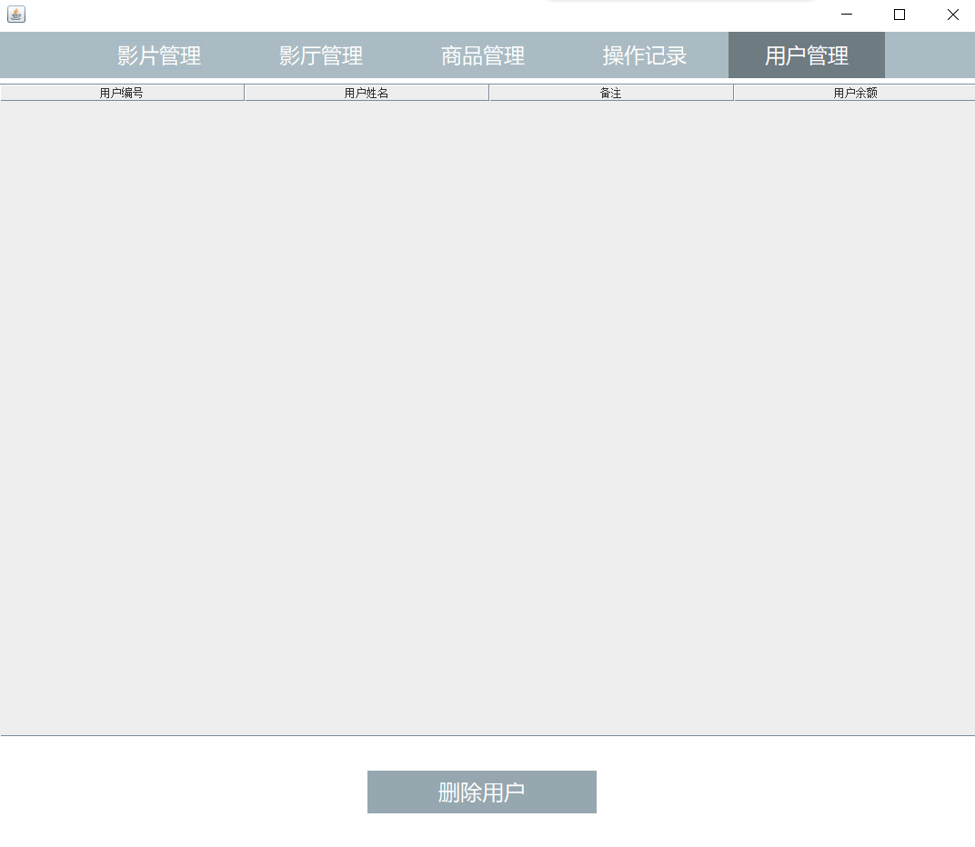
AUserview.form

9.2.9.1页面跳转关系
元素名称 | 跳转页面 | 备注
删除用户 | 弹出删除成功提示窗口 | 删除用户成功

9.2.9.2用户界面元素
元素名称 | 功能 | 元素描述 | 必须/可选 | 数据校验
用户列表 | 显示所有用户 | 列表 | 可选 | 无
删除用户 | 删除用户 | 按钮 | 可选 | 从book表中读取

9.2.9.3功能
功能名称 | 功能描述 | 校验 | 异常
删除用户 | 选择需要删除的用户进行删除 | 无 | 没有选择用户

9.2.10预告片播放界面
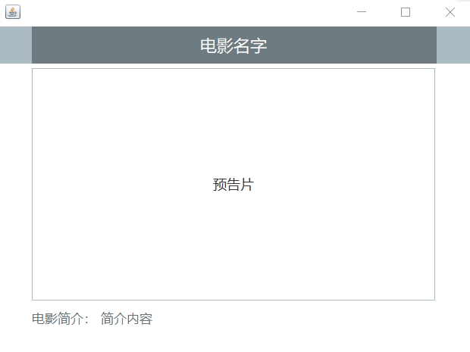
Trailerview.form

9.2.10.1页面跳转关系
元素名称 | 跳转页面 | 备注
无

9.2.10.2查看订单界面元素
元素名称 | 功能 | 元素描述 | 必须/可选 | 数据校验
电影名字 | 显示电影名字 | 标签 | 必须 | 从book表中读取
电影简介 | 显示电影简介 | 标签 | 必须 | 从book表中读取

9.2.10.3功能
功能名称 | 功能描述 | 校验 | 异常
查看预告片 | 查看电影预告片 | 无 | 无

9.2.11排行榜界面
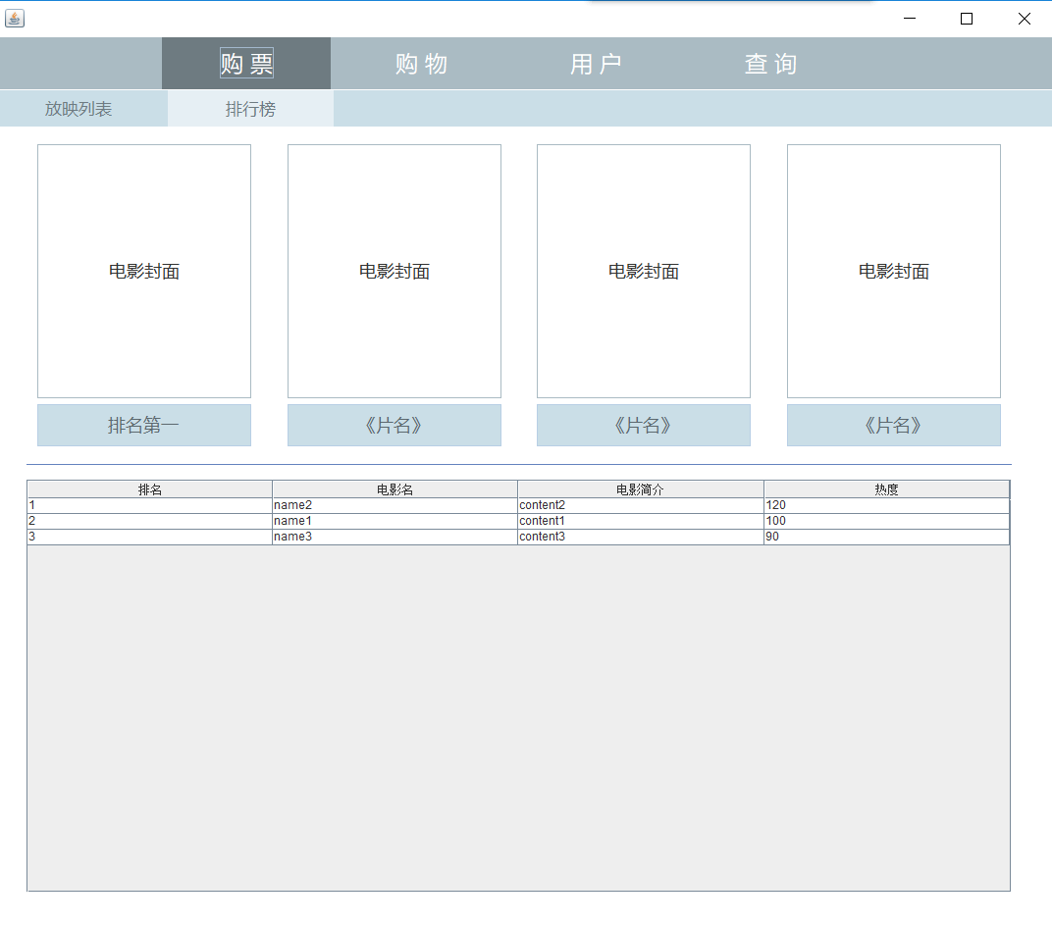
Rangkingview.form

9.2.11.1页面跳转关系
元素名称 | 跳转页面 | 备注
无

9.2.11.2订单详细信息界面元素
元素名称 | 功能 | 元素描述 | 必须/可选 | 数据校验
电影封面 | 显示电影封面 | 标签 | 必须 | 无
电影名 | 显示电影名 | 标签 | 必须 | 无
排名列表 | 显示排名列表 | 列表 | 必须 | 无

9.2.11.3功能
功能名称 | 功能描述 | 校验 | 异常
查看影片排行 | 查看影片排行 | 无

